KL II B
ZAJĘCIA W DNIACH 20.04.2020 – 24.04.2020
Witam wszystkich na kolejnych zajęciach zdalnego nauczania. Mam nadzieję, że czujecie się dobrze. Dbajcie o siebie, przestrzegajcie zaleceń kwarantanny oraz rodziców. Zachęcam również do włączenia się do zajęć, które proponuje TVP rekomendowane przez Ministerstwo Edukacji Narodowej. Życzę Wam powodzenia!
Odpowiedzi proszę kierować na moją pocztę
marencjo123@interia.pl
Poniżej macie do dyspozycji przedmioty i tematy na tydzień.
Zajęcia w dniu 20.04.2020
Technologia robót Malarsko – Tapeciarskich.
Temat: Rodzaje podłoży i ocena ich przydatności do wykonania robót tapeciarskich. Przygotowanie podłoży do tapetowania.

Jak przygotować ścianę do tapetowania

31

01 2019
Wpływ na to, czy tapeta będzie efektowną ozdobą ściany, ma nie tylko jej wybór. Równie ważne jest odpowiednie przygotowanie podłoża. Tapetowanie ścian – jak się do niego przygotować?
Tapetowanie ścian jest procesem bardziej wymagającym niż ich pomalowanie. Jednak jeśli będziemy postępować zgodnie z zaleceniami producenta tapety, którą wybraliśmy oraz zaleceń fachowców z powodzeniem możemy je wykonać samodzielnie. Wbrew pozorom, większość tapet, a zwłaszcza papierowe, szczególnie jeśli są jednowarstwowe, nie ukryją nierówności i innych niedoskonałości ścian. Poza tym tapety położone na nierównym podłożu nie będą do niego trwale przylegały. Gdy podłoże nie zostanie odpowiednio przygotowane, tapety bardzo szybko mogą się od niego odspajać i efekt będzie niewspółmierny do kosztów ich zakupu oraz ułożenia.
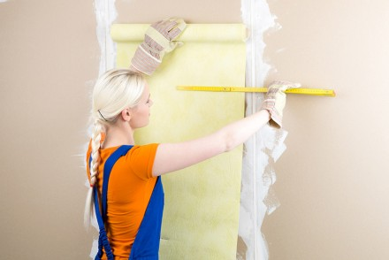

Tapetowanie ścian w nowym mieszkaniu – ocena stanu podłoża
Przed przystąpieniem do tapetowania należy ocenić stan ścian, istotne jest, czy są gładkie, suche, czyste, trwałe i jednakowo chłonne na całej powierzchni. Na to jak przygotować ścianę do tapetowania duży wpływ ma „wiek” podłoża. Gdy ściany są nowe, układamy tapetę na czystym i świeżym podłożu, które łatwiej przygotować. Najmniej problemów sprawia tapetowanie na otynkowanej ścianie. W takim przypadku wystarczy odczekać około 4-5 tygodni od ich nałożenia, by przystąpić do kolejnych prac. Jeśli nie jesteśmy pewni, czy tynk wysechł, należy okleić na dobę folią malarską i taśmą klejącą niewielki fragment ściany, np. o wymiarach 50 x 50 cm. Po odklejeniu pod folią nie powinno być wilgoci, jeśli stwierdzimy jej obecność, pomieszczenie należy przez pewien czas wietrzyć lub ogrzewać by się jej pozbyć. Konieczne jest również zaszpachlowanie i oszlifowanie rowków w ścianach, wykonanych z płyt g-k.

Tapetowanie ścian w starym mieszkaniu – ocena podłoża
Jeśli zamierzamy wykończyć tapetami ściany we wcześniej użytkowanym wnętrzu pierwszym krokiem będzie usunięcie odspojonej od podłoża powłoki malarskiej lub starej tapety. Najłatwiej poradzimy sobie z tapetą na flizelinie. Jej spodnia warstwa może być podłożem, na którym ułożymy nową tapetę. Jeśli jednak zachodzi konieczność zdjęcia tapety, warto ją namoczyć wodą lub specjalnym preparatem do usuwania tapet. Warto do tego użyć pędzla ławkowca oraz szpachelki. Zanim rozpoczniemy tapetowanie ścian, te które wcześniej wykończono farbą olejną, trzeba przetrzeć papierem ściernym, co wpłynie na lepszą przyczepność kleju. W przypadku wszystkich rodzajów farb należy ocenić czy są wystarczająco mocno związane z podłożem. Najlepiej na starą farbę nakleić pasek taśmy samoprzylepnej i energicznie go oderwać. Jeśli pozostaną na nim resztki farby, należy usunąć taką powłokę malarską ze ścian. Po pozbyciu się starych okładzin możemy stwierdzić, że na ścianie są rysy lub ubytki np. po zbędnych gwoździach. W takim przypadku wyrównujemy je za pomocą masy szpachlowej. Zanim przystąpimy do szpachlowania ścian, rysy należy pokryć samoprzylepną siatką z włókna szklanego lub specjalną taśmą wzmacniającą. Po zaszpachlowaniu, powierzchnię ścian wygładzamy, używając do tego drobnoziarnistego papieru ściernego. Jeśli zauważyliśmy na nich tłuste plamy, również je powinno się usunąć, na przykład ściereczką zanurzoną w rozpuszczalniku lub w benzynie. Tak przygotowane ściany należy odkurzyć. Można je również umyć ciepłą wodą z detergentem lub mydłem malarskim.

Gruntowanie ścian pod tapety
Dzień przed tapetowaniem ścian odpowiednio przygotowane powierzchnie należy zagruntować. Taki zabieg posłuży wyrównaniu chłonności ścian i ich wzmocnieniu. Pozwala także na późniejsze usunięcie tapet bez uszkadzania ścian. Do gruntowania należy stosować preparaty dobrane do rodzaju podłoża. I tak w przypadku tynków cementowo-wapiennych zaleca się gruntowanie pigmentowym podkładem do tapet. Posłuży on także do gruntowania powierzchni betonowych oraz płyt g-k. Do tynków gipsowych można używać kleju przygotowanego zgodnie z instrukcją zamieszczoną na opakowaniu – najczęściej rozcieńczonego wodą w odpowiednich proporcjach. Stosuje się również specjalne preparaty przeznaczone do gruntowania ścian pod tapety. Ściany pokryte farbami emulsyjnymi nie wymagają gruntowania, wystarczy je wcześniej umyć przeznaczonym do tego celu płynem do mycia ścian.
Tapetowanie ścian – ostatnie przygotowania
Jeśli zamierzamy przykleić na ścianach tapety z podłożem flizelinowym, z wierzchnią warstwą w jasnej kolorystyce, warto wcześniej pomalować ściany białą farbą emulsyjną. Dzięki temu uzyskamy pewność, że kolor ściany nie będzie prześwitywał przez tapetę. Zanim rozpoczniemy tapetowanie ścian, warto też zdemontować obudowy przełączników i gniazdek elektrycznych oraz listew przypodłogowych. Jeśli to możliwe, warto również zdemontować zawieszone na ścianach grzejniki.
Pytania sprawdzające
Odpowiedz na pytania
- Jakie materiały budowlane mogą stanowić podłoże pod tapety?
- Wymień cechy podłoża odpowiednio przygotowanego do tapetowania.
- Jakie mogą być skutki złego przygotowania podłoża pod tapety?
- W jaki sposób można sprawić, by podłoże pod tapety miało odpowiednią chłonność i wzmocnienie?

Zajęcia w dniu 22.04.2020

Technologia robót Malarsko – Tapeciarskich – praktyki

Temat꞉ Tapetowanie przy otworach okiennych i drzwiowych za grzejnikami i w miejscach występowania przewodów rurowych. Tapetowanie w miejscach zamontowania gniazd elektrycznych i puszek rozgałęźnych.
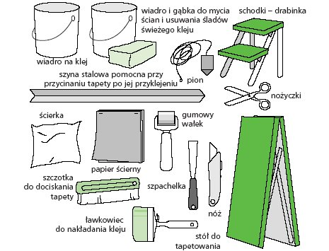

Tapetowanie wokół kominka, okna, drzwi i kontaktów
Takie same zasady dotyczą układania tapety wokół większości przeszkód. Najważniejsze jest ostrożne zagięcie tapety przy przeszkodzie, by zaznaczyć, gdzie należy ją uciąć.
Do każdego tapetowania w różnych miejscach potrzebujemy tych samych narzędzi i materiałów.

Tapetowanie wokół kominka
Tapetowanie wokół kominka nie jest niczym trudnym, pod warunkiem oczywiście, że stosuje się do kilku istotnych zasad.
1. Wygładź tapetę przejeżdżając po niej od góry do dołu w kierunku górnej krawędzi kominka i zatrzymajmy się około cm nad nim. Szczotką tapicerską wygładźmy starannie tapetę w narożu, w którym krawędź kominka spotyka się ze ścianą.
2. Ostrym nożem lub nożyczkami zróbmy poziome rozcięcie na wysokość środka półki kominka w miejscu, w którym kominek styka się ze ścianą.
3. Wygładźmy tapetę koło kominka ruchem do dołu nad półką kominka i obetnijmy w sposób opisany wcześniej. Palcami dociśnijmy delikatnie tapetę wokół listew pod półką kominka i przytnijmy ostrym nożem.

Tapetowanie wokół okna
1. Należy się najpierw upewnić, że ostatni pasek tapety jest na tyle szeroki, by przykrył zagłębienie wnęki. Wygładźmy tapetę nad oknem ruchem do dołu, a następnie wykonajmy ostrożnie poziome przecięcia na górze i dole wnęki okiennej do naroży wnęki. Zagnijmy płat, który powstanie w ten sposób w kierunku wnęki i przytnijmy, ale nie gładźmy.
2. Wytnijmy wąski kawałek tapety, głębszy i szerszy o 2,5 cm od obszaru pozostawionego na górze wnęki i wygładźmy po przyklejeniu pod długim paskiem tapety. Wytnijmy mały trójkącik z naroża tapety i zagnijmy starannie przy krawędzi wnęki. Wygładźmy długi pasek tapety przy oknie nad mniejszym kawałkiem.
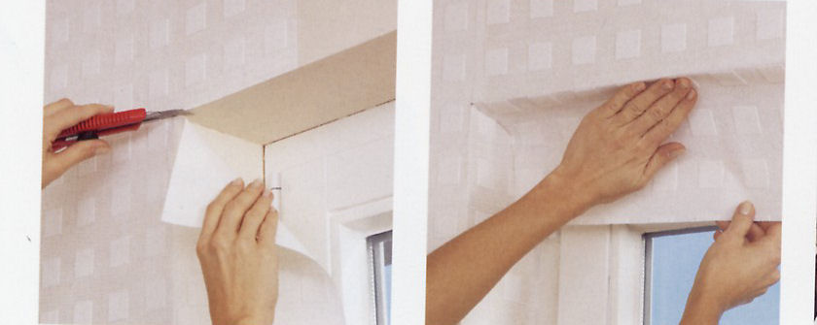

Tapetowanie wokół drzwi
Kolejna sprawa związana ze skomplikowanymi miejscami tapetowania to ta, która dotyczy tapetowania ściany wokół drzwi.
1. Utnijmy kawałek tapety, który będzie zwisał nad drzwiami i pokryjmy go klejem omijając powierzchnię, która będzie obcięta. Przyklejmy go, by zwisał luźno nad drzwiami i obetnijmy pozostawiając około 5 centymetrową zakładkę. Za pomocą szczoteczki tapicerskiej wetknij tapetę we wgłębienie pomiędzy framugę drzwi i ścianę. Zróbmy ukośne przycięcie na tapecie do naroża framugi drzwi.
2. Za pomocą szczotki tapicerskiej wygładźmy tapetę wokół framugi i przytnijmy nożem.

Tapetowanie wokół kontaktów
Na koniec zostawiamy tapetowanie wokół najmniejszych elementów, jakimi są kontakty.
1. Pozwólmy, by tapeta zwisała luźno na wyłączniku i za pomocą szczotki tapicerskiej zlokalizujemy poprzez tapetę położenie wyłącznika. Ostrym nożem zróbmy dwa nacięcia po przekątne.
2. Odetnij powstałe w ten sposób trójkąty tapety i wygładźmy szczotką tapicerską wokół wyłącznika.

Pytania sprawdzające
Odpowiedz na pytania
- W jaki sposób odbywa się tapetowanie przy okienne?
- W jaki sposób odbywa się tapetowanie ściany wokół drzwi?

W jaki sposób odbywa się tapetowanie wokół kontaktów?

Zajęcia w dniu 23.04.2020

Bezpieczeństwo w budownictwie ogólnym

Temat꞉ Zasady składowania materiałów budowlanych.

Magazynowanie materiałów
Zasady ogólne
Składowanie materiałów budowlanych powinno odbywać się tylko w wyznaczonych miejscach odpowiednio wyrównanych do poziomu, utwardzonych i odwodnionych, w sposób zabezpieczający przed przewróceniem, zsunięciem lub rozsunięciem się stosów materiałów. Niedozwolone jest opieranie składowanych materiałów o parkany, budynki, słupy linii napowietrznych.
Przy składowaniu należy zachować co najmniej następujące odległości: 0,75 m od ogrodzeń lub zabudowań, 5,0 m - od stałego stanowiska pracy.
Substancje i preparaty niebezpieczne przechowuje się i przemieszcza na terenie budowy w opakowaniach producenta. W pomieszczeniach magazynowych umieszcza się tablice określające dopuszczalne obciążenie regałów magazynowych, a także dopuszczalne obciążenie powierzchni stropu. Materiały sypkie, takie jak piasek i żwir, powinny być przechowywane w pryzmach z zachowaniem kąta stoku naturalnego tych materiałów. Materiały drobnicowe należy układać w stosy o wysokości nie przekraczającej 2 m. Materiały workowane należy układać krzyżowo do wysokości najwyżej 10 warstw. Prefabrykaty powinny być układane zgodnie z instrukcją producenta. Opieranie składowanych materiałów lub wyrobów o płoty, słupy napowietrznych linii elektroenergetycznych, konstrukcje wsporcze sieci trakcyjnej lub ściany obiektu budowlanego, jest zabronione. Wchodzenie i schodzenie ze stosu utworzonego ze składowanych materiałów lub wyrobów jest dopuszczalne wyłącznie przy użyciu drabiny lub schodni. Podczas mechanicznego załadunku lub rozładunku materiałów lub wyrobów, przemieszczanie ich nad ludźmi lub kabiną, w której znajduje się kierowca, jest zabronione. Na czas wykonywania tych czynności kierowca jest obowiązany opuścić kabinę.
Rodzaje składowisk materiałów
Sposoby magazynowania poszczególnych materiałów i wyrobów budowlanych zależą od ich wrażliwości na wpływy atmosferyczne (temperatura, nasłonecznienie, powietrze itp.). dlatego na placu budowy urządza się składowiska otwarte, magazyny półzamknięte i magazyny zamknięte. Wielkość tych składowisk i magazynów, ich liczba i rozmieszczenie wynikają z rzeczywistych potrzeb wykonawców poszczególnych robót, minimalnych warunków składowania i potrzebnych zapasów, harmonogramu: budowy i dostaw materiałowych. Również uwzględnia się zabezpieczenia przed pożarem i kradzieżą.
I Składowiska otwarte
Dominującą powierzchnię magazynowania na placu budowy mają składowiska otwarte. Są to place składowe, przeznaczone do magazynowania materiałów nie wymagających zabezpieczenia przed wpływami atmosferycznymi. Powinny one być odpowiednio urządzone w zależności od rodzaju materiałów i wyrobów budowlanych:
- Teren składowania powinien być odwodniony, wyrównany i mieć odpowiednio przygotowane podłoże do składowania
- Do przechowywania materiałów ciężkich lub dłużycowych przygotowuje się podkładki betonowe, przekładki, stojaki i legary
- Do składania materiałów sypkich na zwał buduje się zasieki, boksy lub stoiska
- Dla materiałów drobnowymiarowych układanych w wielu poziomach korzysta się ze znormalizowanych palet drewnianych
II Magazyny półzamknięte
Niektóre materiały budowlane muszą być osłonięte przed opadami atmosferycznymi i promieniami słońca, lecz nie wymagają przechowywania w określonej temperaturze lub wilgotności. Osłonami tymi mogą być wiaty, plandeki, przykrycia z blachy falistej lub z tworzyw sztucznych. W niektórych przypadkach w magazynach zadaszonych mogą być konieczne 1-3 ściany osłonowe. Podłożem może być: żużel, dobrze ubity żwir, drewniane palety.
III Magazyny zamknięte
Magazyny zamknięte zalicza się do tymczasowych obiektów zagospodarowania placu budowy. Powinny one odpowiadać warunkom bhp i sanitarnym ustalonym przez Państwowy Nadzór Budowlany w porozumieniu z Ochroną Przeciwpożarową i Inspekcją Sanitarną.
Magazyny tymczasowe wykonuje się w zasadzie według projektów typowych jako przenośne – ze składanych elementów prefabrykowanych, oraz przewoźne – kontenerowe i na stałym podwoziu. Na placu mogą również znajdować się szopy z drewna, których konstrukcja nośna jest podobna do wiat. Ściany składają się ze słupów drewnianych, zakopanych w grunt na głębokość 80 cm. Słupy łączą się u góry oczepami. Deskowanie, przy takim magazynie, wykonuje się z tarcicy okorowanej albo z blach profilowanych lub z tworzyw sztucznych. Konstrukcję nośną dachów stanowią krokwie spoczywające na oczepach i przybijane do główek słupów, wystających ponad oczep. Przy większych rozpiętościach stosuje się kratownice z desek. Natomiast podłogi wykonuje się z drewna: legary zaizolowane są ułożone na słupkach murowanych lub prefabrykowanych z betonu.
Magazyny wyposaża się w przegrody, półki, drabinki, wózki ręczne i inny sprzęt ułatwiający pracę magazynierowi oraz utrzymanie porządku.
3.6.3 warunki składowania podstawowych materiałów budowlanych
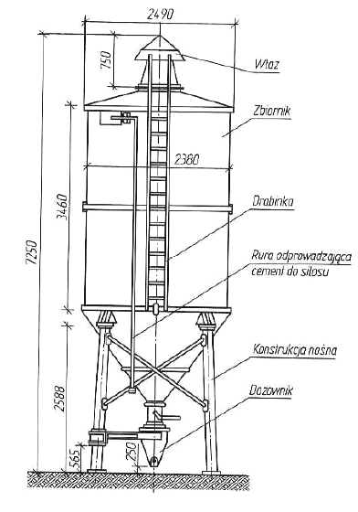
cement - na placu budowy może być magazynowany w workach lub luzem. Workowany cement należy przechowywać w magazynach suchych zaś dostarczony na plac budowy luzem przechowuje się w specjalnie do tego celu przeznaczonych zasobnikach (silosach). Silosy stosuje się na dużych budowach stawiając je w sposób stabilny na betonowych stopach fundamentowych kotwiąc je do ziemi, aby uniknąć przewrócenia silosu w czasie silnego wiatru.
Przy ustawianiu silosa należy zwrócić uwagę, aby wysokość otworu zsypowego umożliwiła założenie dozownika. Zastosowanie silosów znacznie zmniejsza prace przeładunkowe i chroni cement przed zawilgoceniem.
Przechowywanie cementu w workach stosowane jest tylko na małych budowach. Worki przechowuje się w magazynach zamkniętych w stosach do 10 warstw w minimalnej odległości od ścian 15 cm. Powierzchnia składowania powinna być wyprowadzona ponad poziom terenu na 15-20 cm. Można stosować do tego celu palety lub podłogi drewniane na legarach.
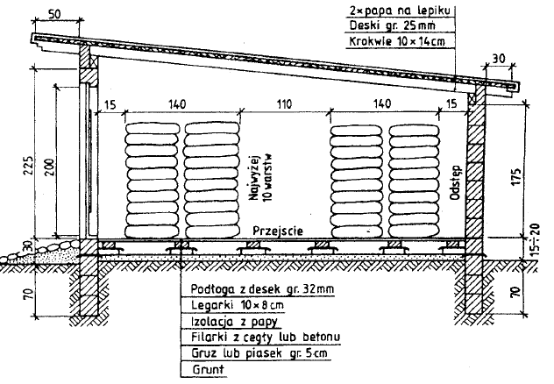
Rys.2 Składowanie cementu w workach.
Wapno palone - powinno być zgaszone w przeciągu 7 dni po dostarczeniu na budowę. Do tego czasu powinno być przechowywane w zamkniętych suchych pomieszczeniach
Wapno gaszone (ciasto wapienne)- powinno być przechowywane w dołach o głębokości do 2m o wymiarach 2,5x3m , w których wapno przykrywa się warstwą piasku, a w okresie zimowym także matami trzcinowymi.
Wapno hydratyzowane - przechowywane jest w workach tak jak cement ale przez okres nie dłuższy niż 2 tygodnie.
Gips - należy przechowywać w pomieszczeniach zamkniętych suchych w odległości od ścian zewnętrznych 0,5m, w stosach do 10 worków.
Kruszywa budowlane: piasek, pospółka, żwir - należy przechowywać na wyrównanym podłożu najlepiej betonowym, z wykonanym spadkiem dla usuwania wód opadowych. Kruszywa powinny być podzielone na frakcje, w zasiekach lub w pryzmach. Zasieki z uwagi na układ ścianek dzieli się na gwiaździste i równoległe.
Rys.3 Zasieki gwiaździste na kruszywa budowlane
Cegły i pustaki ścienne żużlobetonowe – przechowuje się na placach składowych. Cegłę trocinówkę i wapienno-piaskową oraz bloki gazobetonowe należy przechowywać pod przykryciem. W okresie zimowym cegły powinny być układane tak, by przylegały do siebie. Ma to na celu zapobieżenie oblodzeniu materiału. Kształtki i cegły licowe oraz cegły klinkierowe, kominowe i płytki powinny być przechowywane i transportowane w jednostkach ładunkowych na paletach (rys. 4). W celu
zabezpieczenia ładunku przed uszkodzeniem należy na górnych krawędziach jednostki ładunkowej
zamocować listwy ochraniające z trwałego materiału. Pustaki do przewodów dymowych, wentylacyjne, ścienne, stropowe mogą być przechowywane w jednostka ładunkowych lub luzem w stosach do wysokości 1,8 m.
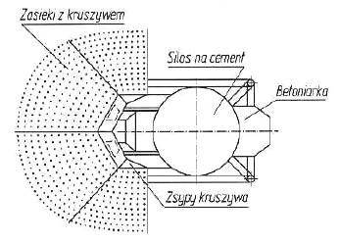
Rys. 4 Jednostki ładunkowe: a) bez palet, jednostronnie opinana taśmą z materiałem zabezpieczającym krawędzie,
b) na palecie, obustronnie opinana taśmą
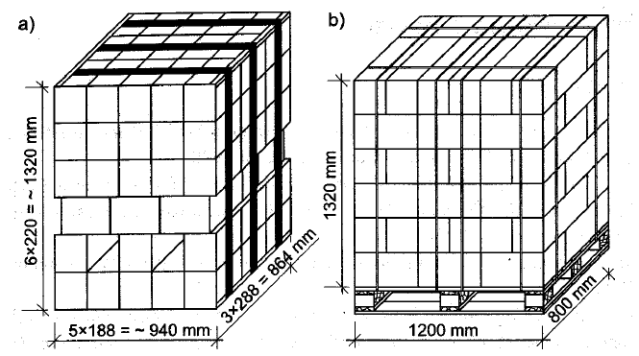
Dachówka – składuje się ją na otwartych placach składowych w szeregach, po 2 – 3 rzędy jeden przy drugim.
Płytki okładzinowe lub terakotowe – przechowywać należy pod zadaszeniem w stosach.
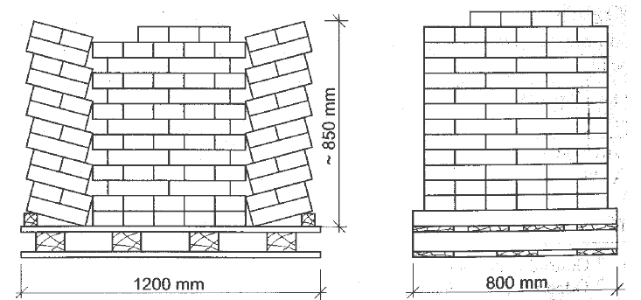
Rys.5 Jednostka ładunkowa cegieł bez opinania taśmą.
Kamionkowe rury kanalizacyjne – przechowuje się na składowiskach otwartych warstwowo. Kielichy tych rur układane są na przemian. Koniec stosu zabezpiecza się przed rozsunięciem. Kolejne warstwy układane są równolegle lub pod kątem 90 stopni do poprzedniej warstwy. Stosy mogą mieć do 2,5 m wysokości. Jeżeli średnica rur przekracza 500 mm to można je składować pionowo w specjalnych kołnierzach. Zob. też rury kamionkowe.
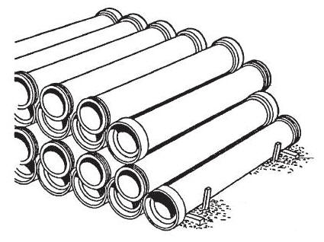
Kamionka i fajans sanitarny, przybory z akrylu – należy przechowywać w magazynach zamkniętych w suchych pomieszczeniach.
Grzejniki płytowe
Grzejniki należy transportować z należytą ostrożnością, przewozić w suchych i zamkniętych przestrzeniach ładunkowych i przenosić tylko w pozycji pionowej. Zarówno palety jak i pojedyncze grzejniki w czasie transportu trzeba zabezpieczyć tak, aby się nie przesuwały. Załadunek i rozładunek grzejników powinien się odbywać w taki sposób, aby nie uszkodzić powłoki lakierniczej lub nie zdeformować grzejnika od uderzenia. Grzejniki należy magazynować w zamkniętych, suchych pomieszczeniach i chronić je przed kontaktem z wilgocią lub środkami żrącymi mogącymi doprowadzić do uszkodzenia powłoki. Grzejników nie wolno magazynować na
otwartej przestrzeni nawet wtedy, gdy są zabezpieczone folią czy plandeką. W przypadku pojawienia się wilgoci wewnątrz opakowania należy je natychmiast usunąć a grzejnik wysuszyć. Grzejniki należy składować na paletach a zdjęte z palet ustawiać w pozycji pionowej zabezpieczając przed uszkodzeniem szczególnie ich dolne krawędzie.
Grzejników nie wolno rzucać ani ciągnąć po podłożu. Na grzejnikach, które nie będą prawidłowo transportowane i składowane mogą wystąpić odkształcenia, prowadzące nawet do nieszczelności. Zwłaszcza długie grzejniki nie powinny być składowane lub transportowane na małych paletach w pozycji leżącej. To samo dotyczy sytuacji, gdy wystające końce dłuższego grzejnika będą obciążone przez stos mniejszych grzejników powodujących uginanie się w dół i odkształcanie leżącego na spodzie grzejnika.
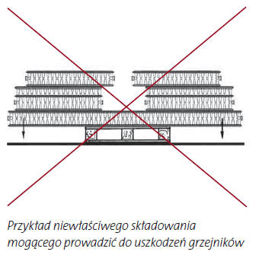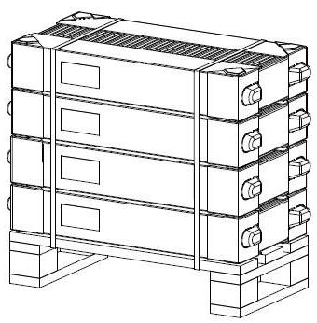
Składowanie i magazynowanie materiałów metalowych- Wyroby metalowe można podzielić na drobne i duże. Drobne to między innymi gwoździe, śruby, które przechowuje się w skrzyniach w magazynach zamkniętych. Do elementów dużych zaliczamy kształtowniki walcowane stalowe, rury, długie i o dużych przekrojach, grube blachy. Te z kolei magazynuje się na składowiskach otwartych.
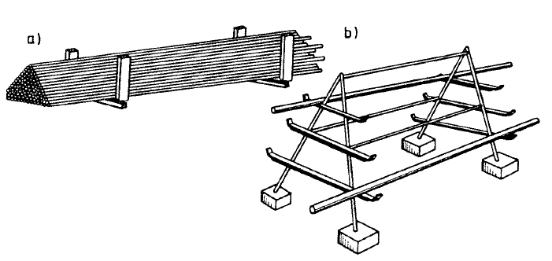
Rys.6 Przykład składowania prętów i rur stalowych: a) na podkładach i między palami wbitymi w grunt,
b) na stalowym stojaku kozłowym
Materiałów prefabrykowane betonowe - Materiały wielkowymiarowe prefabrykowane składuje się na placu budowy na podkładkach, kozłach, zgodnie z instrukcją producenta. Elementy układa się pionowo lub pochyło w kozłach
oddzielając od siebie przekładkami z miękkiego materiału na przykład miękkiej płyty pilśniowej. Jeżeli zachodzi konieczność układania elementów poziomo to wówczas składowane są one w stosach a poszczególne warstwy oddzielane od siebie są przekładkami drewnianymi. Na rys. 7 pokazany jest sposób magazynowania elementów prefabrykowanych w pozycji pochyłej i poziomej.
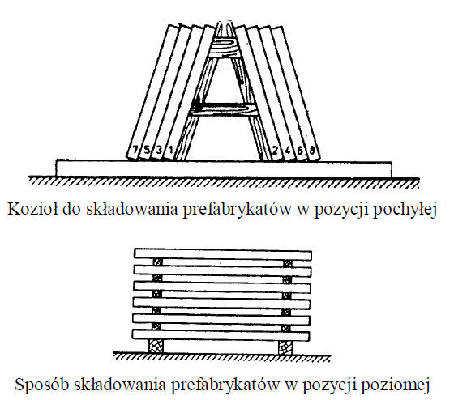
Rys.7 Składowanie elementów prefabrykowanych wielkowymiarowych.
Składowanie i magazynowanie materiałów drzewnych i drewnopochodnych
Materiały drzewne i drewnopochodne należy magazynować w stosy, rys.8 przedstawia podstawowe elementy stosu.
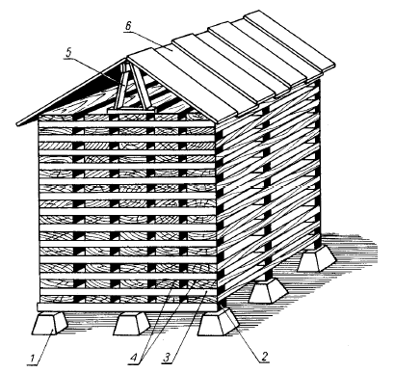
Rys.8 Elementy stosu: 1 – słupki betonowe, 2 – legary, 3 – przekładki, 4 – tarcica, 5 – podpory dachu, 6 – dach
Stosy ustawia się ponad terenem na słupkach i legarach. Najczęściej stosuje się słupki
betonowe przenośne . Belki nośne – legary, mogą być wykonane z drewna sosnowego,
z kształtowników stalowych lub belek żelbetowych. Grubość legarów zależy od użytego na nie materiału oraz od obciążenia, jakie będą musiały przenieść. Z reguły wynosi około 10 cm.
Czynności związane z ustawieniem słupków i legarów nazywamy legarowaniem. Legarowanie
może być pojedyncze lub podwójne. Pojedyncze stosuje się wówczas, kiedy musimy stos ustawić
na gruncie przepuszczalnym, takim jak żwiry i piaski. Legarowanie podwójne stosuje się zaś, na
gruntach podmokłych np. torfach. Legary należy wypoziomować, co zapewni prawidłową
stateczność stosu. Deski układane w stosy warstwami należy przekładać przekładkami, czyli listwami z drewna twardego. Grubość przekładek zależy od rodzaju i gatunku składowanej tarcicy (zob. tabela)
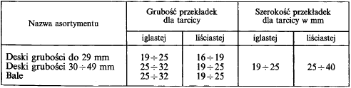
Przekładki układa się równolegle do legarów nad słupkami betonowymi. Odstęp między poszczególnymi warstwami desek powinien wynosić minimum 25 mm. Wielkość odstępu ma wpływ na swobodny przepływ powietrza, ograniczający możliwość paczenia i pękania drewna. Tarcicę w stosach układać należy dordzeniową (prawą) stroną do góry.
Rozróżnia się następujące rodzaje stosów:
– stosy do krótkotrwałego przechowywania tarcicy,
– stosy stałe.
Stosy do krótkotrwałego przechowywania tarcicy stosuje się wówczas, gdy okres składowania jest krótki. W stosach takich zdarza się często, że dłuższe i cieńsze deski ulegają odkształceniu.
Stosy stałe dzielą się na:
- stosy pojedyncze o jednakowej długości układanej tarcicy: jednoczołowe (rys. 9) i dwuczołowe (rys. 10),
- stosy o podwójnej długości układania tarcicy: dwuczołowe niepełne (rys. 11), dwuczołowe pełne (rys. 12), dwuczołowe bliźniacze (rys. 13).
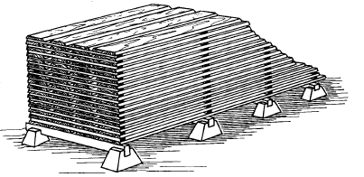
Rys.10 Stos jednoczołowy pojedynczy.
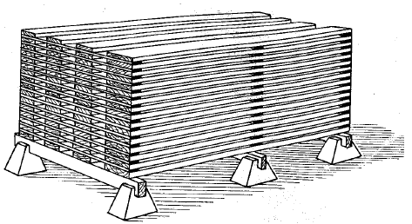
Rys.11 Stos dwuczołowy pojedynczy
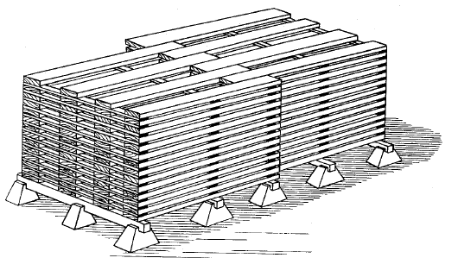
Rys.12 Stos dwuczołowy niepełny.
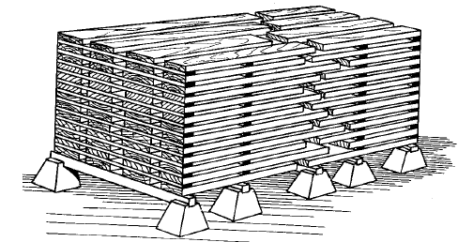
Rys.13 Stos dwuczołowy pełny. Stosy na rys. 12 i 13 stosuje się dla tarcicy o różnej długości.
Płyty pilśniowe np. OSB– przechowywać należy w pomieszczeniach przewiewnych i suchych. Na równej podłodze należy ułożyć podkłady z drewna, na które następnie układa się płyty poziomo bez dystansów. Podkłady z drewna powinny być ułożone w taki sposób, aby zapobiegać ewentualnemu zwisowi płyt.
Sklejki – sposób przechowywania jest taki sam jak w przypadku płyt pilśniowych. Ze względu na brak konieczności zapewnienia przewiewu stos nie powinien mieć więcej niż 1 metr.
Okleiny – ze względu na możliwość ich pękania powinny być magazynowane w pomieszczeniach suchych i niezbyt ciepłych.
Deski podłogowe strugane nienasycone – magazynować należy w pomieszczeniach suchych z zapewnionym dobrym przewiewem. W okresie zimowym w pomieszczeniu z takimi deskami należy zapewnić temperaturę ok. +12°C
Klepki i listwy podłogowe – należy przechowywać w pomieszczeniach ciepłych, przewiewnych i suchych.
Farby suche, biel cynkowa i minia – ze względu na ich wrażliwość na wilgoć należy przechowywać w pomieszczeniach suchych. Najlepiej przechowywać je w pojemnikach fabrycznych hermetycznie pozamykanych. Pojemniki należy ustawiać z dala od grzejników, pieców czy miejsc, w których występuje światło słoneczne.
Farby płynne (oleje syntetyczne, nitrolakiery, emalie) – ze względu na zawartość łatwopalnych rozpuszczalników i spoiw wymagają przechowywania w odpowiedniej temperaturze. Zbyt niska powoduje rozkład, natomiast zbyt wysoka parowanie. Magazynowanie ponadto powinno być zgodne ze specjalnymi przepisami bezpieczeństwa przeciwpożarowego i bhp.
Pokosty i oleje roślinne techniczne – należy przechowywać w pomieszczeniach chłodnych w szczelnych blaszanych lub szklanych pojemnikach. W pomieszczeniach tych nie powinno być materiałów nasyconych pokostem. Ma to na celu zapobieżenie samozapłonowi, szczególnie gdy jest mało powietrza.
Farba olejna na minii ołowianej – przechowywać można ją nie dłużej niż 6-8 tygodni od daty produkcji. Ważne jest to że powinna być mieszana w okresie magazynowania, efekt ten można uzyskać bez otwierania, np. przetaczając beczki.
Kleje zwierzęce i roślinne (skórny, kostny, kazeinowy, delestrynowy i podobne o konsystencjach stałych i płynnych) – należy przechowywać w pomieszczeniach suchych o niskich temperaturach dodatnich. Kleje można przechowywać do 3 miesięcy od daty produkcji. Kleje w workach układa się w stosy do 6 warstw, skrzynie z kartonami kleju kazeinowego po 5 warstw.
Chlorek wapnia – może być składowany na otwartym powietrzu w bębnach blaszanych. Należy uważać na pojemniki, aby nie dopuścić do przerdzewienia lub do zniszczenia. Chlorek wapnia jest substancją silnie żrącą niszczącą stal, przewody elektryczne, urządzenia instalacyjne, wpływa on także szkodliwie na naskórek.
Gazy techniczne (tlen i acetylen) – przechowywane są w butlach stalowych. Pomieszczenie składowania powinno być chłodne, zabezpieczone przed działaniem słońca. Butle w celu zapewnienia bezpieczeństwa należy przewozić ostrożnie, do transportu należy stosować odpowiednie wózki. Zawory butli powinny być zabezpieczone specjalnymi kołpakami.
Przechowując butle z gazami technicznymi należy ponadto stosować następujące zasady:
- napełnionych butli nie wolno składować w pobliżu grzejników, pieców
- butle należy chronić przed mrozem i oblodzeniem,
- należy uważać, żeby podczas wkręcania zaworu do wnętrza butli nie dostał się żaden smar lub oliwa, co może spowodować samozapłon; gwint należy smarować wodą, a przed przystąpieniem do pracy zadbać o czystość rąk,
- puste butle powinny mieć dokładnie zakręcone zawory i założone kołpaki,
- puste butle składuje się oddzielnie; w razie stwierdzenia uszkodzeń butli nie wolno ich naprawiać we własnym zakresie.
Karbid – należy przechowywać w oryginalnych bębnach fabrycznych umieszczonych na podestach drewnianych w pomieszczeniach suchych i przewiewnych. Bębny należy chronić przed oddziaływaniem promieni słonecznych. Można je składować jeden na drugim. W magazynie może znajdować się najwyżej jeden napoczęty bęben z karbidem. W celu zabezpieczenia przed pożarem magazyn powinien być zaopatrzony także w piasek i gaśnice śniegowe.
Papy asfaltowe (bitumiczne) – rolki składuje się jednowarstwowo w pozycji pionowej w magazynie zamkniętym. Można je też składować pod wiatami, jednakże jeżeli rolka ulegnie przemarznięciu należy ją przed rozwinięciem umieścić na co najmniej 6 godzin w ciepłym pomieszczeniu (+20oC), ma to zapobiec pękaniu papy.
Juty i tkaniny asfaltowe – należy przechowywać w pomieszczeniach zamkniętych, suchych, z dobrym przewiewem.
Liny, pakuły i inne włókna – należy przechowywać w suchych magazynach wyposażonych w podłogę drewnianą.
Lepiki stosowane na gorąco (twarde asfaltowe) – dostarczenie w blaszanych bębnach pozwala na trzymanie zarówno w magazynach zamkniętych jak i na otwartych przestrzeniach.
Lepiki stosowane na zimno – dostarczane w metalowych beczkach; należy chronić przed działaniem promieni słonecznych. Beczki nie powinny ulec rozszczelnieniu, ponieważ odparowanie rozpuszczalnika może prowadzić do utraty wartości technicznych.
Asfalt twardy, wysyłany luzem – należy składować na utwardzonych placach otwartych lub w szopach. Jeżeli jest on w beczkach metalowych może być składowany na dworze, natomiast jeżeli jest w beczkach drewnianych, to musi być składowany w szopach.
Emulsje asfaltowe i asfalty upłynnione w beczkach stalowych lub drewnianych – przechowuje się w pomieszczeniach zamkniętych chroniąc je przed działaniem promieni słonecznych. Emulsje muszą być przechowywane w temperaturach powyżej 0oC. Czas przechowywania nie powinien przekraczać 3 miesięcy, a co miesiąc beczki powinny być przetaczane w celu przemieszania.
Wełna mineralna i wyroby z wełny – magazynowanie odbywa się w magazynach zamkniętych z zapewnioną dobrą wentylacją. Worki układa się warstwami do wysokości 3m, wyższe układanie może powodować niekorzystne sprasowanie.
Przędza i wata szklana – należy przechowywać w magazynach suchych. W magazynie układa się ją na kratownicach drewnianych do wysokości 2,5 m.
Pytania sprawdzające
Odpowiedz na pytania
- W jaki sposób powinno składować się materiały?
- Jakie odległości należy zachować podczas składowania materiałów?
- Wymień rodzaje składowisk materiałów.
- W jaki sposób składujemy farby i tapety?
- W jaki sposób składujemy gazy techniczne (tlen i acetylen)?

Zajęcia w dniu 24.04.2020

Dokumentacja techniczna

Temat꞉ Część rysunkowa instalacji elektrycznej.

Projekt instalacji elektrycznej.
Do uzyskania pozwolenia na budowę niezbędny jest m.in. projekt instalacji elektrycznej. Prawidłowo opracowany pozwoli bezpiecznie rozprowadzić w domu prąd i komfortowo korzystać ze sprzętów elektrycznych. Co znajduje się w projekcie instalacji elektrycznej? Co warto wiedzieć, zanim zlecimy jego wykonanie?
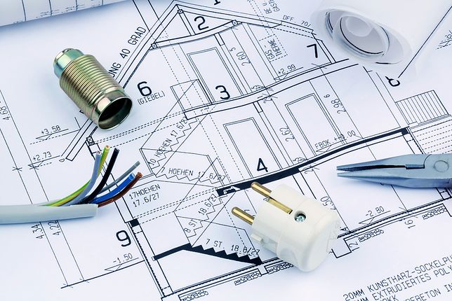
W domu jednorodzinnym przyjmuje się zapotrzebowanie na moc rzędu 12-18 kW. (Shutterstock.com)
Projekt instalacji elektrycznej składa się z części opisowej i rysunkowej. Znajdziemy w nim informacje, w jaki sposób budynek zostanie podłączony do sieci elektroenergetycznej, z ilu obwodów zostanie wykonana instalacja oraz jakie zabezpieczenia przewidziano w rozdzielnicy elektrycznej. Taka dokumentacja będzie później źródłem informacji dla elektryka, który zgodnie z projektem rozmieści oprawy oświetleniowe, gniazdka wtyczkowe i poprowadzi okablowanie elektryczne.

Warunki przyłączenia do sieci
Projekt instalacji elektrycznej jest niezbędny, jeśli chcemy uzyskać pozwolenie na budowę. Wykonanie takiego projektu powinniśmy zlecić elektrykowi dysponującemu uprawnieniami budowlanymi w branży instalacyjnej w zakresie sieci, instalacji i urządzeń elektrycznych oraz elektroenergetycznych. Zanim zlecimy projekt, trzeba najpierw wystąpić do lokalnego zakładu energetycznego o tzw. warunki technicznie wykonania przyłącza do sieci energetycznej. Takie warunki są wydawane po uprzednim złożeniu wniosku wraz z wymaganymi załącznikami (mapa do celów projektowych, akt własności/współwłasności działki itd.). W takim wniosku należy określić, o jaką moc przyłączeniową się staramy. Zależy ona od liczby oraz mocy wszystkich urządzeń, jakie znajdą się w projektowanym domu.

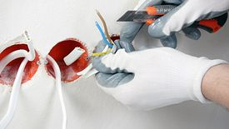
Instalacja elektryczna - uwaga na błędy!

W domu jednorodzinnym przyjmuje się zapotrzebowanie na moc rzędu 12-18 KW. Lepiej nie zaniżać mocy przyłączeniowej – postęp technologiczny sprawia, że w naszych domach przybywa urządzeń elektrycznych. Dlatego w szacowaniu mocy przyłączeniowej warto uwzględnić zapas rzędu 20-30 proc. Gdy planujemy budowę większego domu bądź wydzielamy w nim dodatkową przestrzeń usługową – zapotrzebowanie na moc przyłączeniową trzeba uzgodnić z elektrykiem.

Kompletna dokumentacja architektoniczna
Zanim elektryk przystąpi do prac nad projektem instalacji elektrycznych, część architektoniczną powinniśmy mieć za sobą – mamy wtedy pewność, że projektant pracuje na aktualnych rzutach i rozplanuje instalację zgodnie z funkcją pomieszczeń. Im bardziej szczegółowy projekt, tym lepiej dla projektanta instalacji. Jeśli w rzutach architektonicznych uwzględniana jest koncepcja wnętrz, np. umiejscowienie mebli w kuchni, łazience itd. – elektryk rozplanuje oświetlenie w poszczególnych wnętrzach oraz gniazda niezbędne do podłączenia najważniejszych sprzętów. Jeśli w projekcie sanitarnym znajdują się urządzenia, które wymagają zasilania elektrycznego (np. zestaw hydroforowy, grzałka elektryczna w zasobniku wody użytkowej, nagrzewnica elektryczna w centrali wentylacyjnej itd.) – powinniśmy przekazać te informacje elektrykowi.

Doprowadzenie prądu na posesję
Instalacja elektryczna powinna być bardzo dobrze przemyślana. Choć mamy dużą swobodę w kwestii jej planowania – nie powinno się oszczędzać na liczbie gniazdek i źródeł światła. Dawne normy mówiące o jednym gniazdku przypadającym na 6 mkw. pomieszczenia niestety nie wpisują się we współczesne realia. Domowa codzienność jest na to dowodem, że gniazdko elektryczne w jednym czy w dwóch rogach pokoju to zdecydowanie za mało, aby zasilić wszystko, co potrzeba. Późniejsze korzystanie z przedłużaczy jest nieestetyczne i mało komfortowe – wykonanie większej liczby obwodów na etapie stanu surowego zamkniętego jest zdecydowanie tańszym rozwiązaniem niż przeróbka gotowej instalacji w przyszłości. Zlecając wykonanie projektu instalacji elektrycznej w domu, warto pomyśleć o doprowadzeniu prądu na posesję. Dodatkowy obwód elektryczny przyda się do sterowania pracą gramy wjazdowej, oświetlenia lamp ogrodowych bądź do zasilenia instalacji antyoblodzeniowej. Dodatkowo warto poprosić elektryka o schemat ideowy rozdzielni elektrycznej – dzięki niemu wykonawca będzie wiedział, jak podłączyć przewody instalacji elektrycznej oraz jakiego typu zabezpieczenia zastosować na obwodach.

Pytania sprawdzające
Odpowiedz na pytania
- Co to jest projekt instalacji elektrycznej?
- Z czego składa się projekt instalacji elektrycznej?

Zajęcia w dniu 24.04.2020

Technologia robót Malarsko – Tapeciarskich – praktyki

Temat꞉ Przygotowanie tapet do klejenia na ścianę. Konserwacja tapet.

WYBÓR ŚCIANY
Jeśli myślisz o zmianie wystroju swego wnętrza nie musisz tapetować całego pokoju! Wystarczy, że wybierzesz jedną, główną ścianę, którą najczęściej oglądasz lub tę którą chcesz podkreślić by nadać wnętrzu nowy klimat lub dopełnić już istniejący charakter. Wybierz ścianę, która jest dobrze oświetlona (rys. A). Dlaczego? Barwa zmieniającego się światła dziennego, kąt padania promieni słonecznych wydobędą z tapety to co w niej najpiękniejsze: fakturę, kolor i wzór. Nie bój się utraty koloru, dzisiejsze technologie produkcji tapet zapewniają trwałość koloru na lata. Jeśli nie masz dostępu do światła dziennego nic straconego! Światło sztuczne daje Ci mnóstwo możliwości. Baw się nim i eksperymentuj, to nic nie kosztuje! Wykorzystaj lampy podłogowe lub oświetlenie sufitowe dla osiągnięcia najlepszych rezultatów.

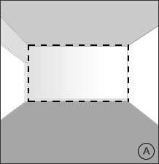

WYBÓR TAPETY

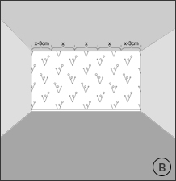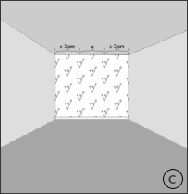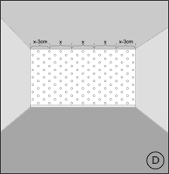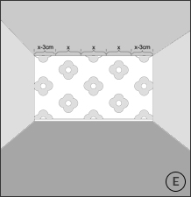

Zastanów się jaką powierzchnię chcesz ozdobić. Dlaczego? Zauważ, że nie na każdej ścianie wybrana tapeta wygląda dobrze. Jest to uwarunkowane jej powierzchnią i częstotliwością powtórzeń wzoru.
Im większa ściana tym prawdopodobieństwo, że wzór wielokrotnie powtórzony (rys. B) osiągnie niepożądany wygląd. Z doświadczenia wiemy, że:
• Na ścianie do 2 m szerokości doskonale prezentować się będą wszystkie tapety bez względu na wielkość wzoru i powtórzenia (rys. C) bo unikniemy tu niepożądanego efektu multiplikowania się wzoru.
• Na ścianie powyżej 2 m najlepiej sprawdzą się wzory geometryczne (rys. D), pasy, motywy roślinne (rys. E) o dużym powtórzeniu wzoru (powyżej 60 cm) lub tapety o bardzo drobnym wzorze lub wręcz jednolite. Dzięki zastosowaniu tych wytycznych unikniesz rozczarowania po zakończeniu prac.
RODZAJE TAPET
• Tapety papierowe – najpopularniejsze i najszerzej dostępne tapety. Zazwyczaj jednowarstwowe (tzw. lekkie) o gładkiej powierzchni. Występują w wersjach zmywalnych, niekiedy wodoodpornych. Występują również modele dwuwarstwowe (tzw. ciężkie) drukowane lub tłoczone.
• Tapety flizelinowe – coraz popularniejszy materiał ze względu na jakość i odporność na zmywanie. Są bardzo wdzięczne przy aplikacji ze względu na podkład flizelinowy, dając zawsze pożądany efekt dekoracyjny i łatwość montażu.
• Tapety winylowe – na podkładzie papierowym lub fizelinowym. Odporne na zmywanie, niektóre z nich nawet na szorowanie. Często posiadają fakturę, która dodatkowo wzmaga efekt gry świateł z kolorem tapety.
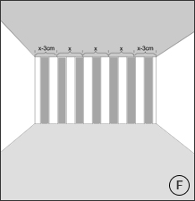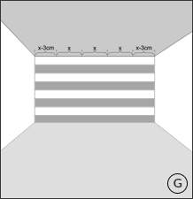
RODZAJE WZORÓW:
• Pasy – dzięki zastawaniu ich we wnętrzach zgrabnie „modelują” ich odbiór w naszych oczach. W niskich pomieszczeniach po położeniu ich pionowo (rys. F) podnoszą optycznie sufit, zaś ułożone poziomo (rys. G) na wąskich ścianach poszerzają optycznie wnętrze. Są idealnym rozwiązaniem gdy chcemy dodać pomieszczeniu oddechu!
• Geometryczne – idealnie nadają się na duże powierzchnie. Dzięki temu, że wzór jest geometryczny daje wrażenie spójnej kompozycji na całej powierzchni ściany. • Naturalne (florystyczne i zwierzęce) – bogate w zdobienia i niezmiernie kolorowe wzory, których główną zaletą jest mnogość i jakość detali. Pokreślą, dodadzą głębi i charakteru ścianie na której się znajdą. Wzbogacą każde pomieszczenie.
• Jednolite – lub z bardzo małym wzorem z oddali wyglądającym na jednolity. Wspaniale wzbogacą wnętrza i nie przytłoczą go ilością detalu i wzorów. Do zastosowania nawet na wszystkich ścianach pomieszczenia. Idealnie współgrają na dużych powierzchniach nadając ścianom dodatkowej głębi, zmieniając ich charakter na bardziej delikatny i „ciepły”.
4. PRZYGOTOWANIE
Do sprawnego i bezproblemowego procesu klejenia tapet nie może zabraknąć Ci podstawowych narzędzi. Potrzebne będą: nożyczki, sznurek, ołówek (najlepiej stolarski), wąski pędzel, wałek lub szeroki pędzel do naniesienia kleju, kuweta, plastikowa packa dociskowa do tapet lub szczotka z krótkim włosiem, szpachelka, nożyk introligatorski oraz gąbka i folia ochronna na podłogę.
Nie zapomnij, że przed położeniem tapety musisz zadbać o należyte przygotowanie ściany do czego niezbędne będą: masa szpachlowa (do zalepienia rys, dziur itp.), papier ścierny (do wyszlifowania zaprawy po wyschnięciu) oraz środek gruntujący (dla wzmocnienia wierzchniej warstwy ściany).

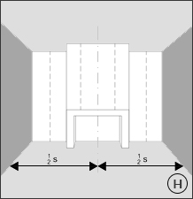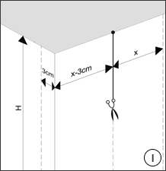

ŚCIANA
a. Jeżeli powierzchnia ściany na której ma być położona tapeta została pomalowana farbą zmywalną, konieczne jest jej usunięcie. Należy pozbyć się śladów kurzu, tłuszczu itp.
Aby uzyskać najlepszy rezultat ściana musi być sucha, gładka, wolna od farby lub papieru (np. po starej tapecie). Wszelkie rysy, pęknięcia lub dziury zaszpachluj, a po wyschnięciu przeszlifuj te miejsca papierem ściernym
o drobnej gradacji (np. P100). Następnie odkurz całą powierzchnię.
b. Jeżeli ściana wykonana jest z płyt g-k lub znajduje się na niej świeży tynk zalecamy podwójne malowanie środkiem gruntującym. Dopiero po jego wyschnięciu przystąp do klejenia tapety.
c. Zadbaj o to by kolor ściany był jednorodny, najlepiej też by był zbliżony do bieli. Jest to szczególnie ważne przy tapetach na podkładzie fizelinowym gdyż materiał ten jest bardziej transparentny od papieru przez co możliwe są przebicia koloru podłoża na jasnych tapetach.
d. Przygotuj się do klejenia na „sucho”. Rozmierz na ścianie (przy suficie) szerokości pasów tapety tak, by były one usytuowane względnie symetrycznie (rys. H), uzyskasz wówczas najlepszy z możliwych rezultat.
e. Zaznacz krawędzie styku pasów, za pomocą tzw. pionu (w naszym przypadku nożyczki na sznurku) narysuj na ścianie pionowe linie (rys. I) do których podczas klejenia będziesz pasował bryty tapety.
PAMIĘTAJ!
Jeśli rozmierzasz tapetę w narożniku, zadbaj o to, by pas tapety nachodził na przyległą ścianę ok. 3 cm (rys. I). Unikniesz w ten sposób niemiłej niespodzianki, gdyby okazało się, że ściany nie są idealnie pionowe, przez co w narożniku mógłby stworzyć się klin, w którym zabrakłoby tapety. Spójrz również na podpunkt NAROŻNIKI w którym opisaliśmy proces wyklejania ich tapetą. (rys.: X, Y, Z)
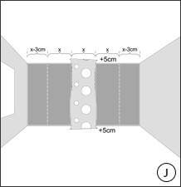
TAPETA
a. Sprawdź czy rolki nie zostały uszkodzone podczas transportu. Zwróć szczególną uwagę na ranty rolek, gdyż to one po rozwinięciu będą krawędziami styku brytów na ścianie.
b. Przytnij pierwszy pas biorąc wysokość ściany referencyjnej i dodając marginesy (rys. J) po 5 cm z góry i z dołu (łączna wysokość ściany + 10 cm). Zwróć uwagę na pasowanie wzoru podane na stronie produktu lub na etykiecie rolki. Podczas przycinania kolejnych pasów rozwiń rolkę i spasuj wzory jeszcze na podłodze (rys.: K,L,M). Następnie na spodniej stronie każdego brytu zaznacz ołówkiem ten kraniec pasa, który będzie na górze np. za pomocą litery T. Unikniesz w ten sposób pomyłki podczas klejenia przy bardziej skomplikowanych wzorach.
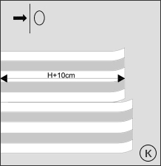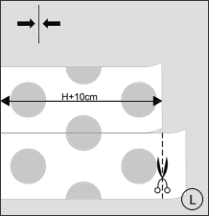

PAMIĘTAJ!
Przed przystąpieniem do przycinania sprawdź numery serii umieszczone na każdej z rolek. Jest to szczególnie ważne gdy tapetujesz jedną ścianę, ponieważ każda z serii zazwyczaj nieznacznie różni się od siebie nasyceniem kolorów, co w zestawieniu ich na ścianie obok siebie może wyglądać źle.
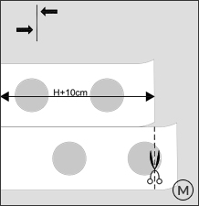
5. KLEJENIE
TAPETY PAPIEROWE
a. Przycięte pasy tapety odwróć na niezadrukowaną stronę. Za pomocą wałka lub pędzla równomiernie rozprowadź klej (rys. N) na całej powierzchni brytu. Złóż bryt na trzy, tak jak pokazano na rysunku (rys. O).
b. Ważne jest by klej wsiąkał w papier 5-7 min (szczegóły znajdziesz na ulotce kleju/tapety), co zapobiegnie powstawaniu pęcherzyków powietrza.
c. Tapetowanie zawsze rozpoczynamy tak by zmierzać w stronę światła/okna (rys. P). Dzięki temu szybciej dostrzeżesz błędy (plamy kleju, pęcherzyki powietrza itp.) popełnione podczas klejenia poprzednich pasów.
d. Rozłóż tę część tapety, która ma być klejona na górze i zainstaluj ją na ścianie, pamiętając o 5 cm marginesie przy suficie oraz jeśli jest to narożnik o 3 cm
zakładce na przyległej ścianie (rys. Q).
e. Za pomocą szczotki z krótkim włosiem lub plastikowej packi delikatnie dociskaj tapetę do ściany półkolistymi ruchami od środka na zewnątrz, z góry na dół, zwracając szczególną uwagę na to by krawędź brytu stykała się z wcześniej narysowanymi pionami (rys. R). Trzecią część pasa rozłóż po przyklejeniu pierwszej części (rys. S).
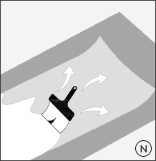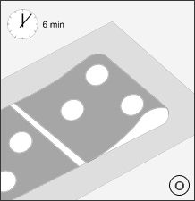

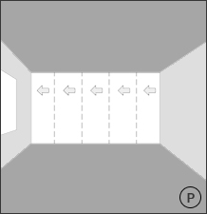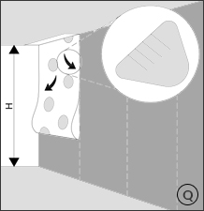

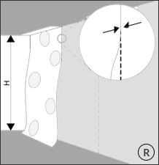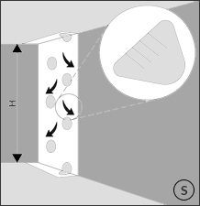

f. Ewentualne zabrudzenia klejem usuń wilgotną gąbką. Pamiętaj, by zrobić to jeszcze przed zaschnięciem kleju i przed położeniem kolejnego brytu. Próba późniejszego wycierania kleju może skończyć się przetarciami widocznymi na wzorze.
g. Po przyklejeniu całego pasa tapety odetnij marginesy za pomocą nożyka introligatorskiego (rys. T).
h. Każdy kolejny pas tapety klej jak opisano powyżej. Zwróć szczególną uwagę na to, by wzór klejonego brytu spasować z wzorem już przyklejonej tapety.
i. Po zakończeniu pracy zalecamy wywietrzenie pomieszczenia, bez przeciągów, do czasu wyschnięcia kleju.
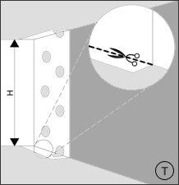

TAPETY FIZELINOWE
a. Tapetowanie zawsze rozpoczynamy tak by zmierzać w stronę światła/okna (rys. P). Dzięki temu szybciej dostrzeżesz błędy (plamy kleju, pęcherzyki powietrza itp.) popełnione podczas klejenia poprzednich pasów.
b. Za pomocą wałka lub pędzla równomiernie rozprowadź klej na powierzchni ściany (rys. Q) w granicach, które wyznaczają piony narysowane podczas przygotowania ściany. Przygotuj fragment ściany pod jeden pas tapety.
c. Przycięty wcześniej bryt tapety złóż na pół. Część tapety, która ma być klejona na górze zainstaluj na ścianie, pamiętając o 5 cm marginesie przy suficie (rys. R) oraz jeśli jest to narożnik o 3 cm zakładce na przyległej ścianie.
d. Za pomocą szczotki z krótkim włosiem lub plastikowej packi delikatnie dociskaj tapetę do ściany (rys. S) półkolistymi ruchami od środka na zewnątrz, z góry na dół, zwracając szczególną uwagę na to by krawędź brytu stykała się z wcześniej narysowanymi pionami (rys. T).
e. Ewentualne zabrudzenia klejem usuń wilgotną gąbką. Pamiętaj by, zrobić to jeszcze przed zaschnięciem kleju, przed położeniem kolejnego brytu. Próba późniejszego wycierania kleju może skończyć się przetarciami widocznymi na wzorze.
f. Po przyklejeniu całego pasa tapety odetnij marginesy za pomocą nożyka introligatorskiego (rys. U).
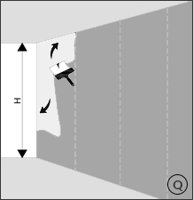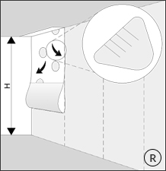
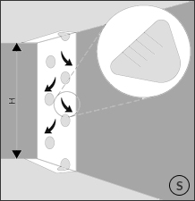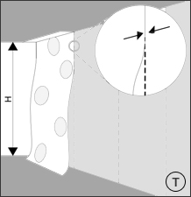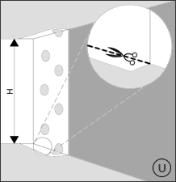

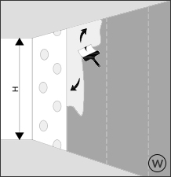
g. Przygotuj kolejny fragment ściany nanosząc klej (jak w pkt. b) pod kolejny bryt (rys. W).
h. Każdy kolejny pas tapety klej jak opisano powyżej. Zwróć szczególną uwagę na to, by wzór klejonego brytu spasować z wzorem już przyklejonej tapety.
i. Po zakończeniu pracy zalecamy wywietrzenie pomieszczenia, bez przeciągów, do czasu wyschnięcia kleju.
NAROŻNIKI
Narożnik to dość specyficzne miejsce. Nigdy nie tapetuj go jednym pasem tapety! Zawsze rób to dwoma kawałkami brytu. Jak się do tego zabrać? To proste:
a. Gdy dojdziesz do narożnika, zmierz odległość od krawędzi już przyklejonego pasa do rogu w kilku miejscach między sufitem a podłogą (rys. X). Wybierz największą odległość (może okazać się, że wszystkie wymiary będą identyczne).
b. Przygotowany wcześniej bryt przytnij na szerokość (rys. Y). Odmierz wymiar ściany z poprzedniego kroku pamiętając o tym, by dodać do niego zapas równy 3 cm.
c. Zmierz szerokość kawałka który pozostał i odmierz tę wartość na przyległej ścianie, startując od narożnika. Narysuj za pomocą pionu linie do której później będziesz pasował bryt.
d. Przyklej pierwszy pas tak by 3 cm margines nachodził na przyległą ścianę. Nie odcinaj go!
e. Następnie przyklej drugi kawałek brytu pamiętając by był idealnie równoległy do narysowanej wcześniej linii. Margines z poprzedniego kroku ma znaleźć się pod spodem (rys. Z).
f. Dopasuj wzór tak jak potrafisz najlepiej, biorąc pod uwagę fakt, że małe
niedopasowanie w rogu nie są widoczne na pierwszy rzut oka.
g. Dociskaj tapetę packą półkolistymi ruchami w stronę narożnika, z góry na dół.
WYJĄTKI: Tapetowanie grubymi tapetami papierowymi lub winylowymi jest dość szczególne. W tym przypadku margines należy odciąć za pomocą bardzo ostrego noża i linijki pod kątem ok. 45° zachowując szczególną ostrożność. Dzięki temu uzyskasz doskonały styk tapet w narożniku.
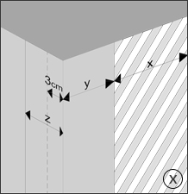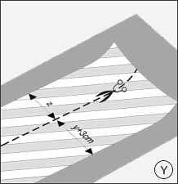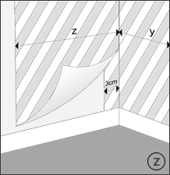
6. KONSERWACJA
O tapety dbamy podobnie jak o inne wykończenia ścian. W zależności od zastosowanej technologii produkcji i wykończenia zewnętrznej warstwy, tapety dzielą się na 4 rodzaje:
Lekko odporne na zmywanie (Spongeable) - jedna falka – zazwyczaj papierowe. Tapety z których klej może być ścierany z powierzchni papieru wilgotną gąbką nie powodując widocznych uszkodzeń pod warunkiem, że czynność jest wykonywana, podczas gdy klej jest jeszcze wilgotny.
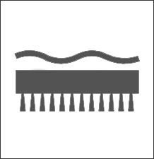
Odporna na zmywanie (Washable) – dwie falki - flizelinowe i papierowe tapety. Delikatne zabrudzenia można usunąć wilgotną gąbką.
Wysoce odporna na zmywanie (Super Washable) – trzy falki - zazwyczaj winylowe lub flizelinowe. Mocne zabrudzenia z tapet można usuwać za pomocą gąbki zwilżonej roztworem mydlanym.
Odporne na szorowanie (Scrubable) - falka z symbolem szczotki - zazwyczaj wykończone winylem. Charakteryzuje je najwyższa zmywalność. Zabrudzenia można usuwać łagodnym środkiem czyszczącym za pomocą gąbki lub miękkiej szczotki.
6. DEZINSTALACJA
Tapety różnią się od siebie również sposobem dezinstalacji. Występują 3 rodzaje oklein: Ściągalna na sucho (Strippable) – Pasy tapety mogą byś usunięte na sucho poprzez ściąganie/zrywanie ich ze ściany pasami lub większymi płatami. Nie
pozostawiają resztek. Rozszczepialne (Peelable) – Tapety z których wierzchnia, dekoracyjna część daje się zerwać pasami na sucho, zaś warstwa spodnia pozostaje na ścianie stanowiąc podłoże pod kolejne tapety.
Usuwane na mokro (Wet Removable) – Tapety wymagające zwilżenia lub pary wodnej lub zastosowania na powierzchni środka dezaktywującego działanie kleju. Najczęściej niezbędna będzie również szpachelka do zeskrobania okleiny ze ściany.
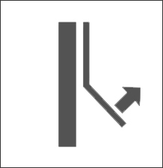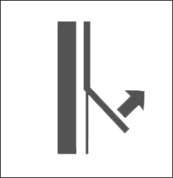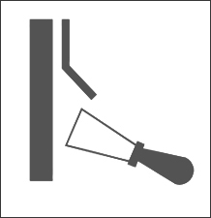

Pytania sprawdzające
Odpowiedz na pytania
- W jaki sposób wybrać ścianę do tapetowania?
- W jaki sposób wybrać tapetę?
- W jaki sposób przygotować się do sprawnego klejenia tapet?
- W jaki sposób tapetujemy narożniki?
- W jaki sposób konserwujemy tapety?
- Co to jest dezinstalacja?

